Comparação de layouts – adequação ao afastamento
UBP SFI – Unidade de Beneficiamento de Pescado de São Francisco de Itabapoana
Leiaute DE-8000.00-8112-190-TP7-012 Rev. F × Apresentação CBA B+G de 23/09/2026 – adequação aos despachos da Prefeitura

1. Documentos comparados
- Leiaute anterior: DE-8000.00-8112-190-TP7-012 – Planta de Leiaute – Térreo, Rev. F (19/09/2025), TPF Engenharia, carimbo "Em avanço". Área do pavimento: 1.912,93 m². Os dois arquivos recebidos (…_20260227_1 e …_20260227_2) são idênticos.
- Layout proposto: Apresentação UBP SFI, CBA B+G / Petrobras, 23/09/2026, com os ajustes pedidos pela Prefeitura.
No leiaute anterior a rua fica no topo da folha; na apresentação, embaixo. As figuras do leiaute anterior mantêm a orientação original, exceto a Figura 1.

2. Resumo
O prédio foi deslocado cerca de 3 m para os fundos, sem mudar o arranjo interno. Isso gera o afastamento frontal de 3,00 m exigido pela Prefeitura e explica as demais mudanças:
- Nos fundos, a calçada de 2,80 m que existia atrás do prédio passa a ficar sobre a área alagada, por isso o muro de contenção.
- Nas divisas laterais, onde o prédio encostava na área fora do escopo (UBS Gargaú e academia urbana), surgem duas sobras: junto ao refeitório e junto à lavagem de uniformes. Essas são as "áreas descobertas" novas, e para dar acesso a elas foram abertas portas nesses ambientes.
- Na frente, o muro de 3,00 m no alinhamento dá lugar a grade, portões, muro acústico e loja aberta ao público.
As áreas de produção e os postos de trabalho não tiveram variação relevante. As dúvidas se concentram nas portas abertas para as áreas descobertas, nos fundos, no gerador e na subestação.
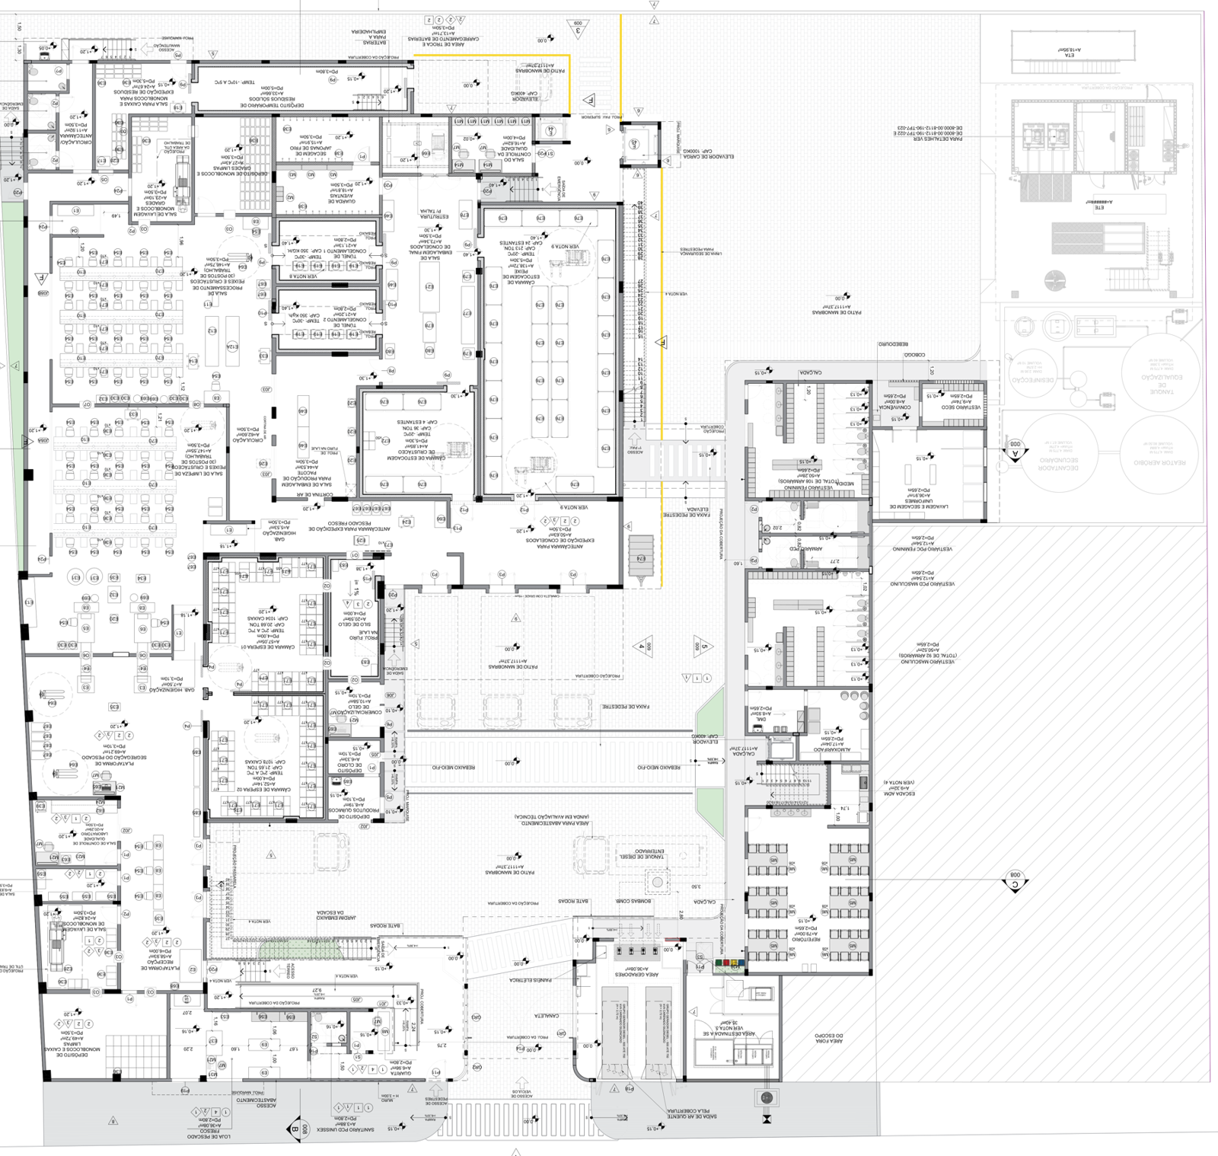
Figura 1 – Leiaute anterior (Rev. F), girado 180° para ficar na mesma orientação da apresentação (rua embaixo).
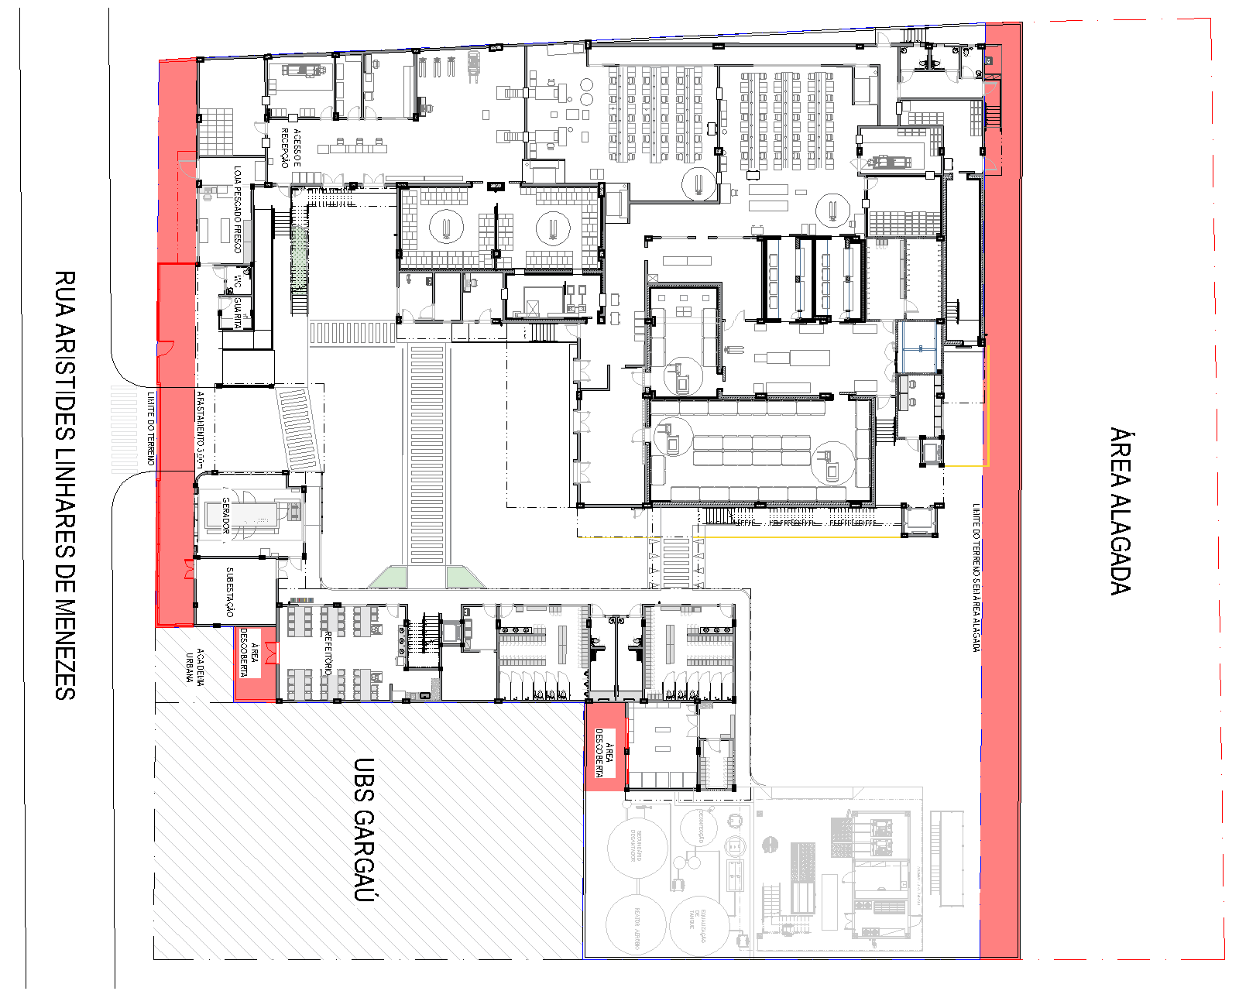
Figura 2 – Layout proposto (áreas alteradas em vermelho). Fonte: apresentação, slide 2.

3. Comparação item a item
Item | Leiaute anterior (Rev. F) | Layout proposto (set/2026) | Leitura
Posição do prédio | Frente no alinhamento da rua; atrás, calçada de 2,80 m (1,30 + 1,50) até a divisa dos fundos. | Frente recuada 3,00 m; parede dos fundos sobre o "limite do terreno sem área alagada". | Prédio deslocado cerca de 3 m para os fundos, sem mudar o arranjo interno.
Frente (rua) | Guarita, sanitário PCD, loja de pescado, área de geradores e área da subestação junto à divisa, atrás de muro de 3,00 m. | Mesmos ambientes recuados 3,00 m; faixa livre entre o prédio e a rua. | Atende a exigência da Prefeitura.
Fechamento da frente | Muro contínuo H = 3,00 m, com acesso de veículos e de pedestres. | Grade com portões (guarita vê a rua), muro acústico na frente de gerador e subestação, loja sem fechamento. | Muda o controle de acesso; a loja passa a ter frente aberta ao público.
Geradores | "Área geradores" (36,08 m²) com dois grupos geradores diesel de 500 a 750 kVA, carenados e silenciados, painéis elétricos, tanque de diesel enterrado e bombas. | Ambiente "Gerador" com um único equipamento desenhado. | Confirmar se houve redução de dois para um gerador e onde ficam tanque e bombas.
Subestação | "Área destinada à SE" (35,40 m², transformador de 1.500 kVA) com cubículos ENEL voltados para a rua. | Sala da subestação com porta nova para a faixa frontal, atrás do muro acústico. | A concessionária deixa de ter acesso direto pela rua.
Refeitório | Encostado na divisa com a área fora do escopo; sem porta para esse lado. | Porta nova de duas folhas para uma área descoberta nova entre o refeitório e a academia urbana. | A área descoberta é a sobra criada pelo deslocamento de 3 m.
Lavagem de uniformes | "Lavagem e secagem de uniformes" (36,91 m²), com janelas voltadas para a ETE e parede encostada na área fora do escopo. | Porta de correr nova para uma área descoberta; parede voltada para a ETE sem aberturas. | Mesma lógica: a área descoberta é a sobra entre a sala e a divisa.
Fundos | Calçada de 2,80 m com escada de acesso de manutenção, dentro do terreno. | Escada, patamar e circulação passam para uma faixa de 3 m sobre a área alagada, com muro de contenção e pavimentação. | A circulação dos fundos passa a depender de aterro e muro de contenção.
Produção | Salas de limpeza e de processamento com 30 postos cada, câmaras, túneis e antecâmaras. | Arranjo interno mantido. | Sem variação relevante nos postos de trabalho.

4. Comparação por região

4.1 Frente: geradores, subestação, guarita e loja
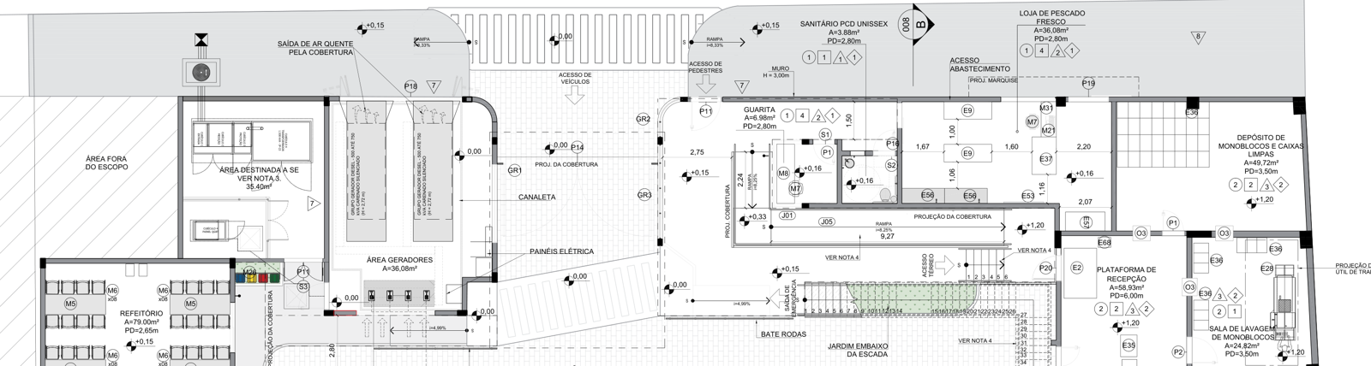
Figura 3 – Leiaute anterior: geradores, subestação, guarita e loja junto à divisa, atrás de muro de 3,00 m (rua no topo).
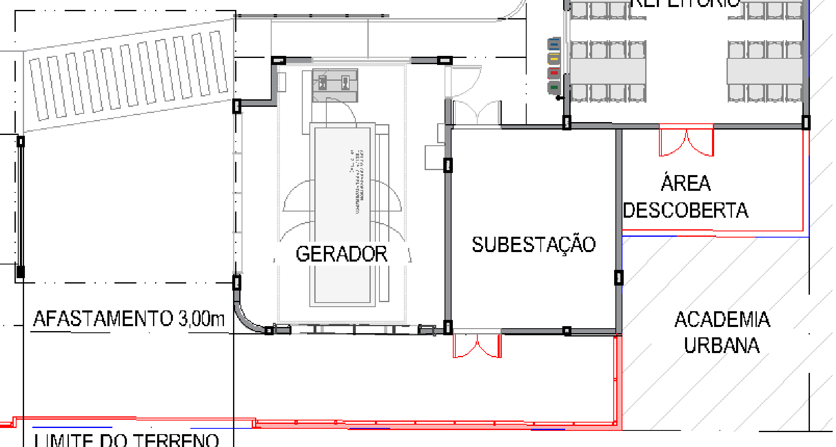
Figura 4 – Layout proposto: afastamento de 3,00 m, porta nova da subestação e área descoberta do refeitório (slide 6).
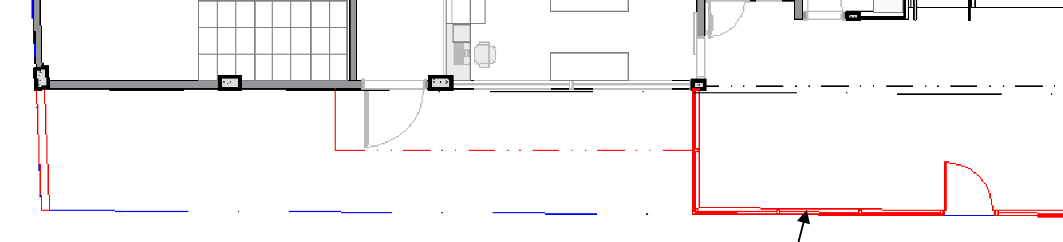
Figura 5 – Layout proposto: loja sem fechamento, grade e portão de pedestres (slide 6).

4.2 Lavagem de uniformes
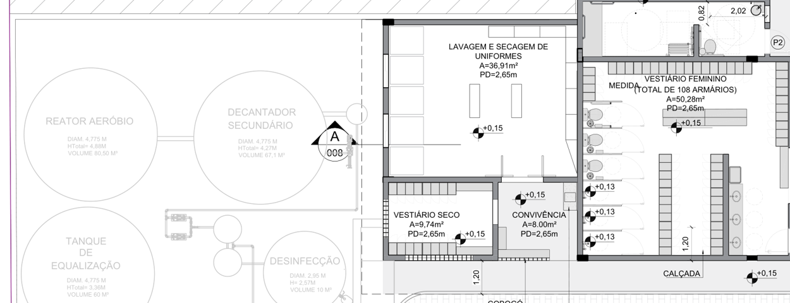
Figura 6 – Leiaute anterior: lavagem com janelas voltadas para a ETE e parede na divisa (rua em cima; divisa na borda superior).
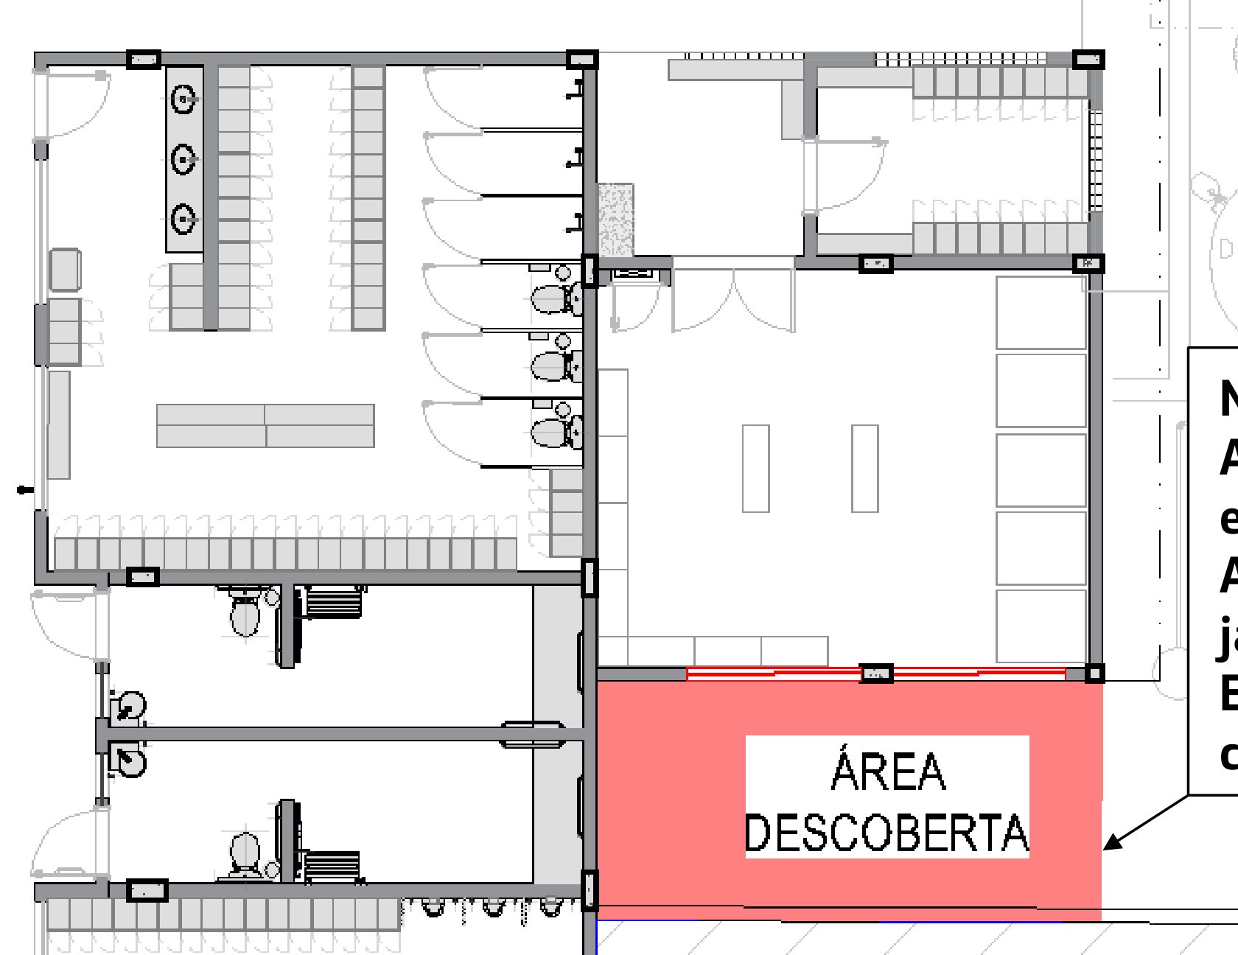
Figura 7 – Layout proposto: porta de correr para a área descoberta; parede voltada para a ETE sem aberturas (slide 4).

4.3 Fundos
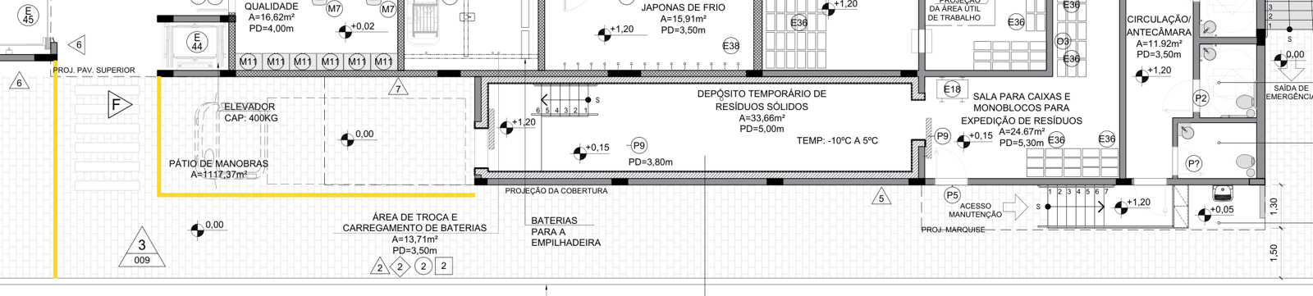
Figura 8 – Leiaute anterior: calçada de 2,80 m (1,30 + 1,50) e escada de manutenção atrás do prédio (rua para cima).
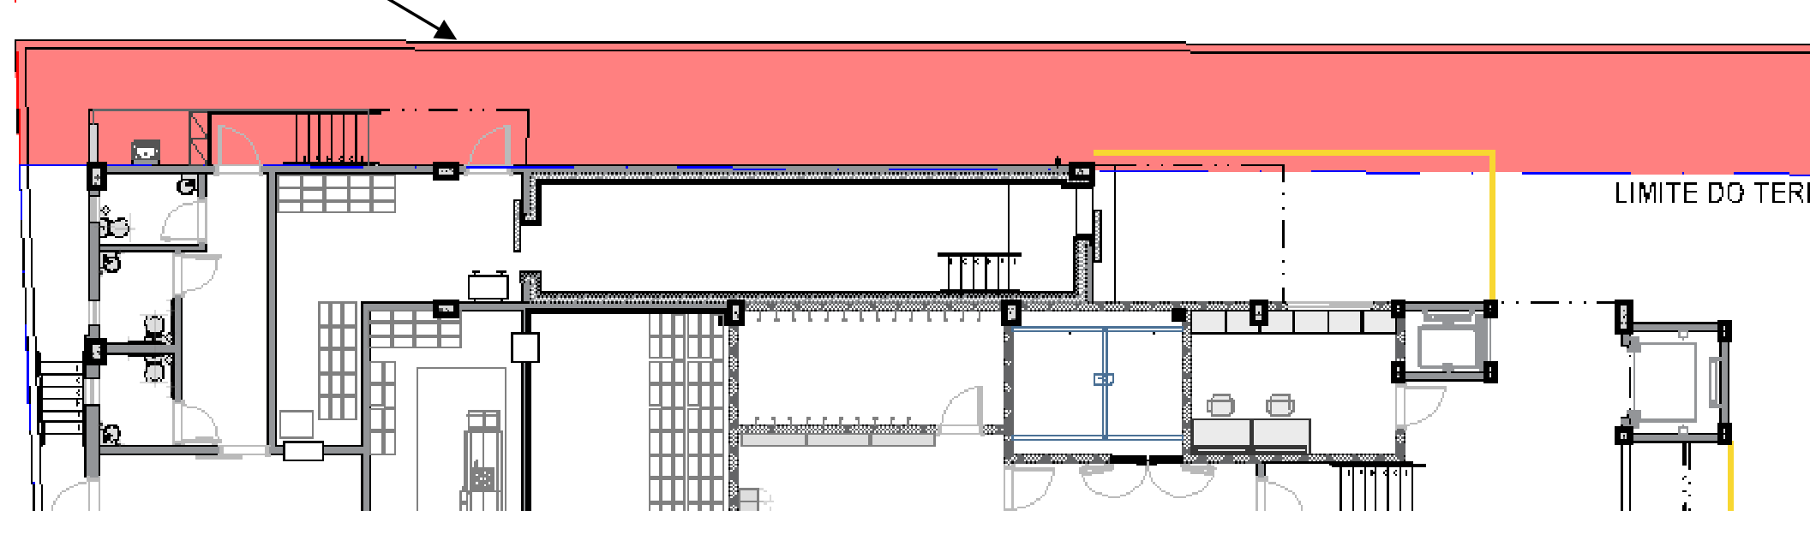
Figura 9 – Layout proposto: escada, patamar e portas dentro da faixa sobre a área alagada (slide 3).

5. Pontos de atenção

5.1 Portas abertas para áreas externas (risco de contaminação)
No leiaute anterior, a lavagem de uniformes e o refeitório não tinham portas para essas divisas. No proposto, os dois ganham portas para as áreas descobertas. Numa unidade de beneficiamento de pescado, qualquer ligação entre ambiente interno e área externa precisa de justificativa e de barreiras: vedação da porta, tela ou cortina de ar, soleira, piso lavável e ralo sifonado. Na lavagem o cuidado é maior, porque o uniforme limpo segue para a produção. A abertura parece servir para permitir a limpeza dessas sobras, mas isso precisa ser confirmado.

5.2 Fluxo e uso das áreas descobertas
As duas áreas são sobras do deslocamento, sem função definida na apresentação. Só se chega a elas por dentro do prédio (pela lavagem e pelo refeitório), e elas são fechadas pela divisa com a UBS e a academia urbana. É preciso definir uso, responsável pela limpeza, drenagem e se servem de rota de fuga, ou avaliar se podem ser fechadas.

5.3 Fundos: muro de contenção e área alagada
A calçada de 2,80 m que ficava dentro do terreno passa para a faixa sobre a área alagada, com a escada de manutenção. A equipe informou que já está prevista sondagem e que o muro de contenção dará o reforço estrutural necessário. Falta a confirmação por escrito.

5.4 Gerador e subestação
O leiaute anterior previa dois grupos geradores de 500 a 750 kVA em área aberta, com tanque de diesel enterrado e bombas, e a subestação com cubículos da ENEL voltados para a rua. No proposto aparece um só gerador em ambiente fechado, e a subestação fica atrás do muro acústico. É preciso confirmar a capacidade de geração, o abastecimento de diesel e o acesso da concessionária.

5.5 Novas áreas pavimentadas: podem ser consideradas área construída?
São quatro áreas pavimentadas novas: as áreas descobertas da lavagem e do refeitório, a faixa dos fundos e, possivelmente, a faixa frontal. Em geral, área descoberta pavimentada não entra na área construída, mas reduz a área permeável. O que vale é o código de obras e a lei de uso do solo do município. As áreas fechadas por muro, com acesso só por dentro e uso ligado ao prédio, são as que mais correm risco de ser computadas. Se forem, mudam a taxa de ocupação, o coeficiente de aproveitamento, a permeabilidade, o quadro de áreas, o alvará, o habite-se e as taxas. Recomenda-se pedir o quadro de áreas atualizado e confirmar o critério com a Prefeitura.

6. Perguntas para resposta
Espaço para a CBA B+G / Petrobras responder diretamente neste documento.
# | Pergunta | Resposta CBA B+G / Petrobras
1 | Confirmar que a edificação inteira foi deslocada cerca de 3 m para os fundos, e a medida exata do deslocamento.
2 | Qual a finalidade das áreas descobertas da lavagem e do refeitório? Elas são só a sobra do deslocamento ou terão uso?
3 | Por que abrir portas da lavagem de uniformes e do refeitório para essas áreas? Que barreiras contra contaminação e pragas estão previstas (tela, cortina de ar, soleira, vedação)?
4 | As áreas descobertas só têm acesso por dentro do prédio. Como será feita a limpeza e a manutenção? Elas são rota de fuga?
5 | O leiaute anterior previa dois grupos geradores de 500 a 750 kVA, tanque de diesel enterrado e bombas. O que foi mantido?
6 | Como a concessionária acessa a subestação, que antes tinha cubículos voltados para a rua?
7 | Confirmar por escrito a sondagem e o projeto do muro de contenção nos fundos.
8 | A faixa frontal de 3,00 m será pavimentada e drenada?
9 | As novas áreas pavimentadas (lavagem, refeitório, fundos e frente) serão computadas como área construída? Enviar o quadro de áreas atualizado (construída, pavimentada descoberta e permeável).
10 | Onde ficam as janelas da lavagem de uniformes, antes voltadas para a ETE?

7. Limitações
A comparação é visual, feita entre a planta de leiaute Rev. F e as imagens da apresentação, que não têm escala. O deslocamento de cerca de 3 m foi estimado pela calçada de 2,80 m dos fundos, pela cota de 3,00 m da frente e pela profundidade das áreas descobertas. Para medir com precisão são necessários os arquivos DWG das duas versões.

